Caso de Uso

Open Sigob

Módulo de Control Patrimonial

CAT010: Motivos de baja de resguardo

Contenido

1. Caso de Uso: Motivo de baja de resguardo. 3

2. Descripción. 3

**3.** **Flujo normal.** 4

**4.** **Diagrama de Caso de Uso** 5

**5.** **Diccionario de datos.** 6

1. Caso de Uso: Motivo de baja de resguardo.
2. Descripción.

Se describe el proceso de registro de datos en el catálogode estatus de motivos de baja de resguardo, así como los diferentes escenarios emergentes sobre el proceso.

|  |  |
| --- | --- |
| **Numero de caso** | |
| **CAT010** | |
| **Versión** | 1.0 (20/08/2021) |
| **Dependencias** | N/A |
| **Precondición** | Poseer los permisos requeridos para la edición del catálogo.  Para la edición y eliminación se requiere un registro previo dentro del catálogo. |
| **Descripción** | Este catálogo permite la captura de los distintos motivos de baja de resguardos requeridos por las distintas entidades municipales en el área de control patrimonial teniendo como base: baja del empleado, devolución del bien, cambio de adscripción de departamento, cambio de adscripción de área; entre otros que la entidad definirá y anexará. **Los datos anteriores tendrán que ser creados junto con la entidad.**  Los campos requeridos son:  ***Datos generales***  Clave  Descripción  Entidad municipal |
| **Fundamento Legal** |  |
| **Referencias** | FICHA.TRABAJO.59.CATALOGO.CONTROL.PATRIMONIAL%20(1).pdf |
| **Comentarios** | |
| Este catálogo es administrado por la entidad por lo cual no requiere un registro previo. | |

1. **Flujo normal.**

|  |  |
| --- | --- |
| Paso | Acción |
| No 1 | Ingresar al catálogo. |
| No 2 | Agregar un nuevo registro. |
| No 3 | Capturar los campos descritos en el diccionario de datos. |
| No 4 | Editar. |
| No 5 | Eliminar. |
| No 6 | Finaliza el caso de uso. |

* 1. Excepciones.

Los campos obligatorios se describen en el diccionario de datos y estos no deben ser valores nulos.

1. **Diagrama de Caso de Uso**

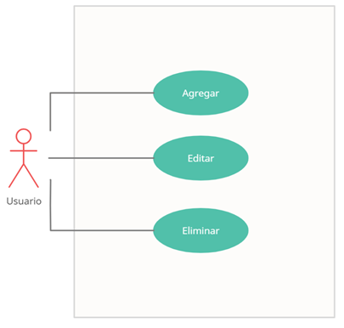

1. **Diccionario de datos.**

|  |  |
| --- | --- |
| Nombre de Tabla: | Catalogo_Motivosdebajaderesguardo |
| Descripción: | Catálogo motivo de baja de resguardos. |

|  |  |  |  |  |  |  |  |
| --- | --- | --- | --- | --- | --- | --- | --- |
| Nombre del campo | Tipo de dato | Tamaño | Dominio de valores | Valor por default | PK  FK | Valor nulo | Descripción |
| clave | CharField | 50 | undefined | undefined | undefined | False | Clave del modelo motivo de baja de resguardos. |
| descripción | TextField | undefined | undefined | undefined | undefined | False | Descripción del modelo de motivo de baja de resguardos, e identificador textual del objeto. |
| estadoglobal | Fore | ForeignKey | undefined | undefined | FK | False | Identifica el estado del motivo de baja de resguardos en el catálogo. |
| entidad_municipal | Fore | ForeignKey | undefined | undefined | FK | False | FK para llamar a la entidad municipal asociada. |

|  |  |
| --- | --- |
| Relaciones: | Campos Clave: |
| entidad_municipal | id |
| estadoglobal | id |